Дети делают нас добрее?

Как было отмечено в отечественной педагогической психологии ещё в конце ХIХ в. П.Ф. Каптеревым, одним из важных факторов успешности педагогической деятельности являются "личностные качества" учителя [1]. Отмечается обязательность таких качеств, как целеустремленность, настойчивость, трудолюбие, скромность, наблюдательность. Особенно важна готовность к эмпатии, т.е. пониманию психического состояния учеников, сопереживанию, и потребность в социальном взаимодействии.
Модернизация отечественного образования и введение новых федеральных образовательных стандартов диктуют новые требования к личности учителя, и, соответственно, к его профессиональной подготовке на этапе обучения в вузе. Исходя из этого, целью нашего исследования стало выявление личностных особенностей будущих учителей начальных классов.
Задачи исследования:
- Провести теоретический анализ литературы.
- Сформировать выборку исследования.
- Подобрать диагностический инструментарий, разработать анкету.
- Выявить отношение студентов к своей будущей профессии.
- Выявить особенности уровня эмпатии студентов педагогического колледжа (1 и 4 курса), педагогов и людей, не работающих в сфере образования.
- Выявить особенности образа идеального учителя по мнению студентов, соотнести его с представлениями студентов о себе.
- Сделать выводы по результатам исследования.
Гипотезой нашего исследования стало следующее утверждение: уровень эмпатии у педагогов и у студентов 3 курса педагогического колледжа выше, чем у студентов 1 курса, старшеклассников и взрослых, не работающих в сфере образования.
В выборку исследования вошли 127 человек: учащиеся старших классов МАОУ СОШ №26, студенты 1 и 4 курсов ГБУ КО ПОО Черняховского педагогического колледжа , учителя начальных классов и люди, не работающие в сфере образования.
Методы исследования: тестирование (опросник А.А. Меграбяна по изучению эмпатии, методика «Семантический дифференциал» Ч. Осгуда), анкетирование.
Статистическая обработка данных проводилась в программах Statistica 10.0 и Biostat, применялись непараметрический U-критерий Манна-Уитни и параметрический критерий Стьюдента для независимых групп. Результаты считались достоверными при р<0,05.
Перейдем к анализу результатов эмпирического исследования. Проведенное анкетирование студентов педагогического колледжа позволило выявить, что большинство студентов (54%) собираются работать по выбранной профессии.
Результаты сравнения уровня эмпатии у старшеклассников, студентов, педагогов и людей, не работающих в сфере образования, представлены на рисунке 1.
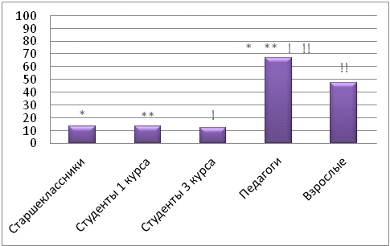
Рисунок 1. Уровень эмпатии у разных групп участников исследования,
где * p=0.0000; ** p=0.0000; ! p=0.0000; !! p=0,000985

Как видно из диаграммы, уровень эмпатии у педагогов достоверно выше, чем у всех остальных участников исследования. При этом достоверных различий между уровнями эмпатии старшеклассников и студентов педагогического коллежа 1 и 4 курсов не выявлено.
Результаты сравнения представлений студентов 1 курса об образе идеального учителя с их представлениями о себе показаны на рисунке 2.
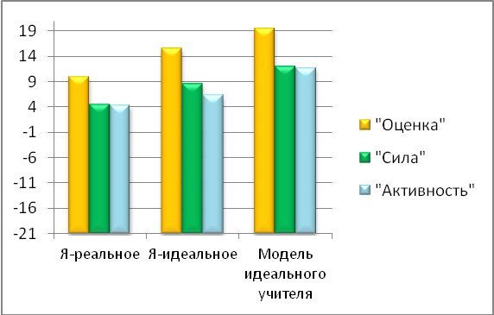
Рисунок 2. «Я-реальное», «Я-идеальноое» и «Модель идеального учителя» глазами студентов педагогического колледжа

Таким образом, выявлено, что по представлениям студентов идеальный учитель должен обладать завышенными характеристиками по всем параметрам.
Итак, в ходе нашего исследования, нам удалось частично подтвердить нашу гипотезу. Выявлено, что уровень эмпатии у педагогов значительно выше, чем у других участников исследования. Однако не выявлено статистически значимых различий между уровнями эмпатии студентов 3 курса педагогического колледжа и других участников исследования.

Список использованной литературы:
- Зимняя И.А. Педагогическая психология. Учебник для вузов / И.А. Зимняя. – М.: Логос, 2000. – 384 с.

